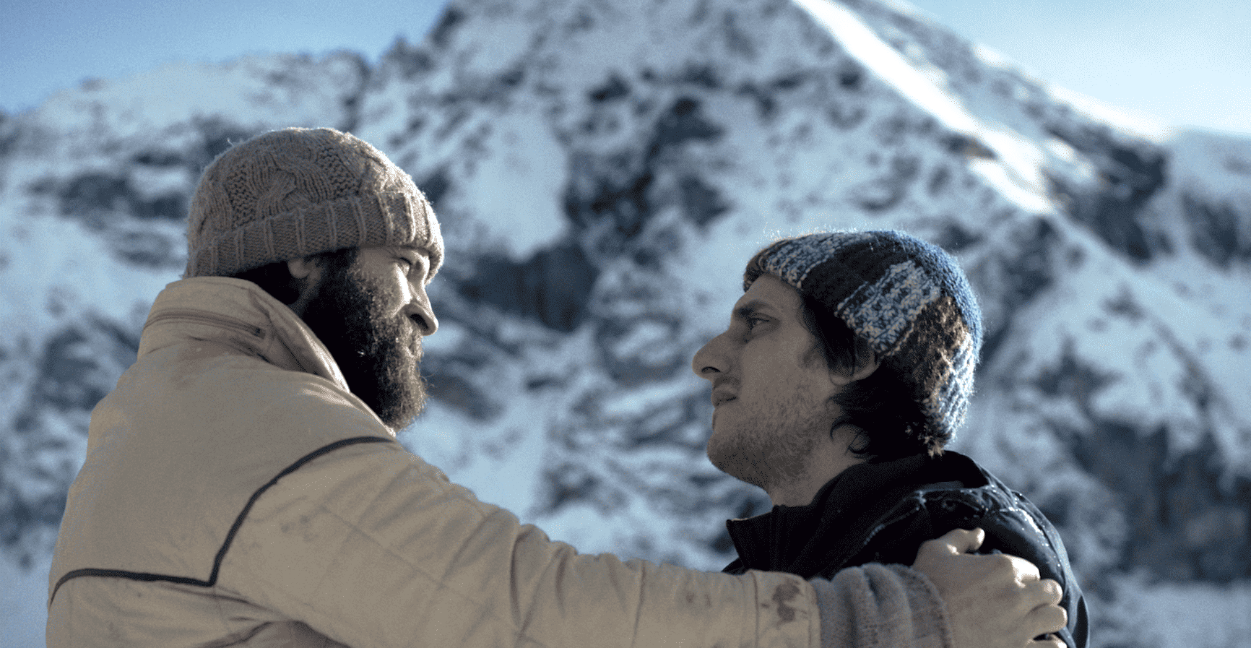
OSM HOR DISTRIBUČNÍ LIST

Itálie, 2022 | 147 minut | italské znění, české titulky | přístupný od 12 let | DCP | premiéra: 5. ledna 2022 | konec monopolu: 14. června 2032

■ originální název Le otto montagne ■ žánr drama
■ režie Felix van Groeningen, Charlotte Vandermeersch ■ scénář Felix van Groeningen, Charlotte Vandermeersch ■ kamera Ruben Impens ■ hudba Daniel Norgren ■ hrají Luca Marinelli, Alessandro Borghi, Filippo Timi, Elena Lietti

■ programace Radek Rubáš, +420 777 161 402, program@aerofilms.cz, online objednávky v portálu disfilm
- stránka filmu https://www.aerofilms.cz/osm-hor/ ■ materiály http://aero.capsa.cz/ (login a heslo: guest)

■ synopse
Pietro je chlapec z rušného italského města, Bruno je kluk ze zapomenuté alpské vesnice. Jeden se každé léto vrací do hor s rodiči, druhý kopce nikdy neopouští. Sdílí lásku k majestátním vrcholům, složitý vztah k vlastním otcům a časem i husté plnovousy. Tak jako příroda roste, usychá a znovu vzkvétá, mění se i jejich přátelství. Ztráta v Pietrově životě ho po mnoha letech zavede zpět na venkov a opětovné setkání s Brunem změní jeho pohled na svět. Za adaptaci stejnojmenné knihy Paola Cognettiho o přerodu chlapců v muže, hodnotě přátelství a hledání smyslu života v tichu spektakulárních Alp či Himálaje, získali režiséři Felix van Groeningen a Charlotte Vandermeersch Cenu poroty na festivalu v Cannes.

■ proč tento film
„Chcete zpomalit? Chcete se ztratit na horách, v přírodě, a ještě trochu poznat sami sebe? Osm hor je film o přátelství, dospívání a hledání cesty v životě na pozadí majestátních hor. Tento snímek v nás ale taky nechá něco víc. Velmi citlivě s námi prožije pocity a události, které nás provázejí celý život. Naše lásky, vztahy, ztráty i radosti, vítězství i prohry. Často se ve shonu ani nestačíme ohlédnout odkud jdeme a ani nestíháme sledovat kam směřujeme.
Sedl jsem si to kina, zahodil okolní svět a vydal se do světa Pietra a Bruna. Je vizuálně podmanivý, se skvělým soundtrackem, skvělými hereckými výkony a režií. Má v sobě zkrátka TO neviditelné kouzlo. Znáte ten pocit, když ve vás film po shlédnutí zraje ještě dlouho po tom, co jste ho viděli?“
Štefan Cima

